|  |  |  |  |  |
| --- | --- | --- | --- | --- |
| מס' קבוצה | אתר | | | תאריך הגשה |
| 32 | <https://www.halloweencostumes.com/> | | | 13/05/2023 |
| חברי הצוות – מספרי ת.ז | | | | |
| 316284355 | | 209496843 | 208385930 | |

## פרויקט בסיסי נתונים

## מטלה מקדימה – ה-ERD שהוגש בחלק א'

**התרשים בהגשה הקודמת**

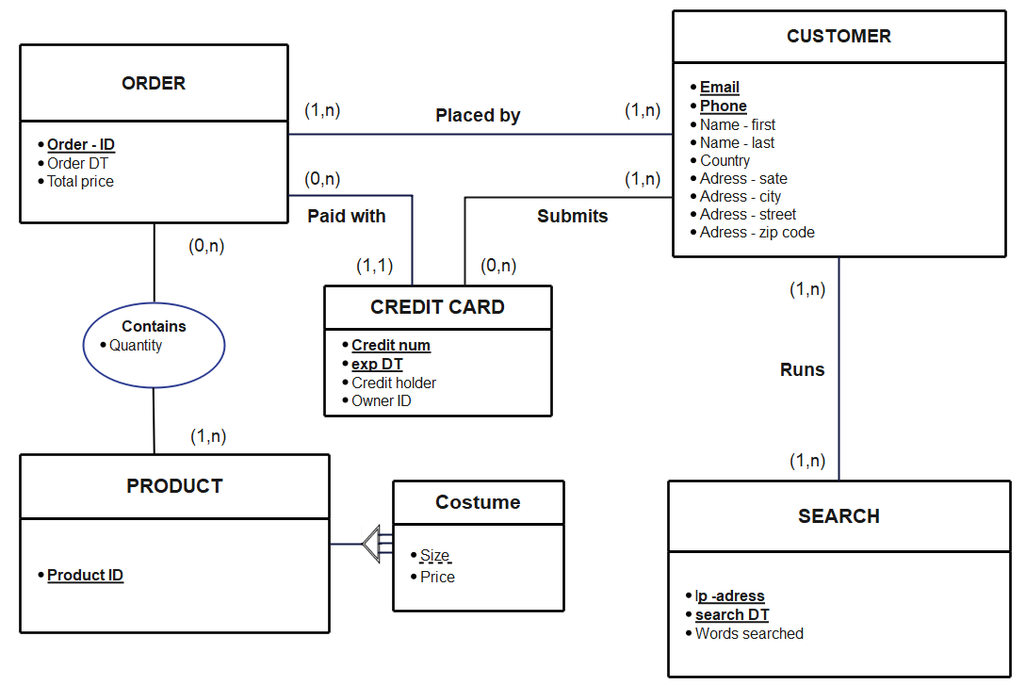

**ההנחות שנרשמו בהגשה הקודמת**

* לקוח נוצר בעת הזמנה מהאתר.
* לא כל חיפוש מוביל להזמנה.
* ניתן למצוא מוצר ללא חיפוש (לדוגמה: מוצרים מומלצים).
* לא כל חיפוש מניב מוצר.
* ניתן להזמין בכל הזמנה מספר של מוצרים.
* מחיר מוצר מסוים יכול להשתנות בהזמנות שונות.
* לקוח משלם עם כרטיס אשראי אחד בכל הזמנה.
* לקוח יכול לשלם עם כרטיסי אשראי שונים כל הזמנה.
* התהליך העסקי מסתיים ברגע שהלקוח ממלא פרטים ונשלח אליו מייל לאישור. מאחוריי הקלעים הלקוח מאשר ומשלם לנציג שירות.
* בביצוע חיפוש על ידי המשתמש, נשמרת כתובת הIP של המכשיר.

**ההערות שניתנו להגשה הקודמת**

* לא התייחסתם לביקורת.
* שדה Total price של Order הינו שדה מחושב ולא צריך להופיע בתרשים.
* תחת ישות CUSTOMER אין סיבה שיהיו שתי מזהים לישות.
* - Customer-Search לקוח לא חייב לבצע הזמנה ,גם אורחים יכולים לבצע חיפוש, חיפוש יכול להיות מבוצע פעם אחת בלבד.
* Costume חסר קרדניליות למוצר, שם לא ברור של הישות.
* להוסיף קשר בין --> חיפוש-מוצר ובין -->חיפוש-הזמנה.

## מטלה 1 (40%) – עיצוב קונספטואלי (תרשים ישויות-קשרים)

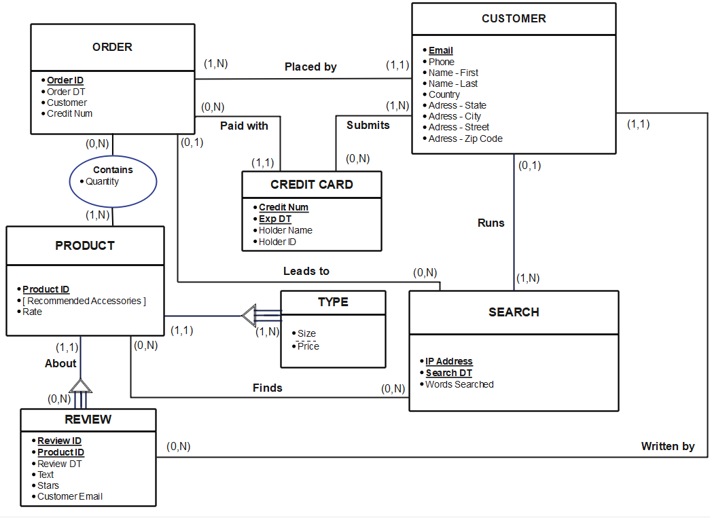 **תרשים ERD המתוקן**

## הנחות מודל ה- ERD

|  |  |
| --- | --- |
| **מרכיב** | **הנחות** |
| Connection: Runs | * לא כל חיפוש מוביל להזמנה, לכן קרדינליות של 0:1. * ניתן להזמין מוצר ללא חיפוש, לכן הקרדינליות של N:0. |
| Connection: Runs | * לא כל חיפוש מוביל למוצר, לכן קרדינליות של 0:N. |
| Entity: Search | * בעת ביצוע החיפוש, נשמרת כתובת הIP של המכשיר. הכתובת IP וזמן שעה של חיפוש יזהו את החיפוש הספציפי (Search DT). |
| Connection: Contains | * בכל הזמנה אפשר לבחור כמה פריטים נרצה להזמין מכל מוצר. |
| Weak entity: TYPE | * הפכנו את הסוג תחפושת לישות חלשה של מוצרת מכיוון שלכל תחפושת יש מחיר שונה בגלל הגודל של המוצר. * מוצר יכול להופיע בגדלים שונים ומחירים שונים. |
| Weak entity: Review | * לכל מוצר יש ביקורת שהיא על מוצר ספציפית וייחודי לו |

## מטלה 2 (30%) – עיצוב לוגי (מודל נתונים טבלאי)

* **CUSTOMERS** (Email , phone, Name-First, Name-Last , Country, Address-State, Address-City, Address-Street, Address-Number, Address-ZIP code)
* **CREDIT CARDS**(Credit Num , Exp DT , Holder Name , Owner ID)
* **ORDERS** (Order ID, Order DT , Customer Email (CUSTOMERS) , Credit Num (Credit Cards))
* **SEARCHES** (IP Address, Search DT, Words searched , Order ID (ORDERS), Customer Email (CUSTOMERS))
* **PRODUCTS** (Product ID , Rate )
* **TYPES**(Product ID (Products) , Size , price)
* **CONTAINS**(Order ID (ORDERS) , Product ID(PRODUCTS) , Quantity)
* **SUBMITS**(Customers Email (CUSTOMERS) , Credit Num (Credit Cards))
* **RECOMMENDED ACCESSORIES**(Product ID (PRODUCTS) , Recommended accessories)
* **FINDS** (Product ID (PRODUCTS), {IP Address, Search DT} (SEARCHES))
* **REVIEWS** (Product ID (PRODUCTS), Review ID, Review DT , Text , Stars, Customer Email (CUSTOMERS))

**הנחות והסברים נוספים:**

* אין צורך לנרמל את המודל וליצור טבלאות נוספות מפני שתרגומו למודל טבלאי יצר מודל מנורמל.
* יצרנו מפתח זרCustomer שנמצא בORDERS וב-SEARCHES אשר שונה משם המזהה הראשי של CUSTOMER כדי ליצור נוחות והבנה טובה יותר של המודל.

# פירוט שדות בסיס הנתונים והערכת גודלם

|  |  |  |  |
| --- | --- | --- | --- |
| **Table** | **Field** | **Data Type** | **Size (Bytes)** |
| **CUSTOMERS** | Email | Varchar(100) | 50 |
| Name-First | Varchar(50) | 20 |
| Name-Last | Varchar(50) | 20 |
| Phone Number | Varchar(50) | 20 |
| Address-State | Varchar(50) | 20 |
| Address-City | Varchar(50) | 20 |
| Address-Street | Varchar(50) | 20 |
| Address-Number | Varchar(50) | 50 |
| Address-ZIP code | Varchar(50) | 20 |
| **Total Record Size (Bytes)** | | **852** |
| **ORDERS** | Order ID | Varchar(20) | 20 |
| Order DT | Date Time | 8 |
| Customer Email | Varchar(100) | 50 |
| **Total Record Size (Bytes)** | | **78** |
| **SEARCHES** | IP- Address | Varchar(20) | 20 |
| Search DT | Date Time | 8 |
| Words search | Varchar(100) | 50 |
| Order ID | Varchar(20) | 4 |
| Customer Email | Varchar(100) | 50 |
| **Total Record Size (Bytes)** | | **132** |
| **PRODUCTS** | Product ID | Varchar(20) | 20 |
| Rate | Int | 4 |
| **Total Record Size (Bytes)** | | **24** |
| **CREDIT CARDS** | Credit Num | Int | 4 |
| Exp DT | Date | 8 |
| Holder Name | Varchar(50) | 50 |
| Holder ID | Int | 4 |
| **Total Record Size (Bytes)** | | **66** |
| **TYPES** | Product ID | Varchar(20) | 20 |
| Size | Varchar(20) | 50 |
| Price | Money | 4 |
| **Total Record Size (Bytes)** | | **74** |
| **CONTAINS** | Order ID | Varchar(20) | 20 |
| Product ID | Varchar(20) | 20 |
| Quantity | Int | 4 |
| **Total Record Size (Bytes)** | | **44** |

|  |  |  |  |
| --- | --- | --- | --- |
| **SUBMITS** | Email | Varchar(100) | 50 |
| Credit Num | Int | 4 |
| **Total Record Size (Bytes)** | | **54** |
| **RCOMMENDED ACCESSORIES** | Product ID | Varchar(20) | 20 |
| RCOMMENDED ACCESSORIES | Varchar(50) | 50 |
| **Total Record Size (Bytes)** | | **70** |
| **FINDS** | Product ID | Varchar(20) | 20 |
| IP- Address | Varchar(20) | 20 |
| Search DT | Date Time | 8 |
| **Total Record Size (Bytes)** | | **48** |
| **REVIEWS** | Product ID | Varchar(20) | 20 |
| Review ID | int | 4 |
| Review DT | Date Time | 8 |
| Text | Varchar(1000) | 50 |
| Stars | Int | 4 |
| Customer Email | Varchar(50) | 50 |
| **Total Record Size (Bytes)** | | **136** |

## מטלה 3 (30%) - עיצוב פיסי (בסיס נתונים פעיל על שרת RDBMS)

# אילוצי מרחב ערכים

**אילוצי בדיקה (CHECK):**אילוצים בטבלת :CUSTOMERS

**אילוץ על EMAIL**:  
 הוספנו אילוץ הבודק את התבנית של המייל המהווה מפתח ראשי בטבלת הלקוחות. אילוץ זה חשוב כדי שהאתר יוכל לתקשר עם הלקוח, ומגדיר באופן חד ערכי את הלקוחות.

CONSTRAINT CK_Email CHECK (Email like '%@%.%')

:CONTAINS אילוצים בטבלת  
  
 **:QUANTITY אילוץ על**  
הוספנו אילוץ על השדה המייצג את כמות המוצרים שהוזמנו כדי לבדוק שהכמות תהיה גדולה מ-0.   
CONSTRAINT CK_QUANTITY_INCLUDES CHECK (Quantity > 0)

: TYPES אילוצים בטבלת

**:PRICE אילוץ על**  
הוספנו אילוץ שבודק את השדה שמהווה את המחיר של המוצר. אילוץ זה בודק שהמחיר גדול מ-0.

CONSTRAINT CK_PRICE_INCLUDES CHECK (Price > 0)

:SEARCHES אילוצים בטבלת

**:ORDER- ID אילוץ על**  
הוספנו אילוץ שבודק את השדה שמהווה את המס' הסידורי של המוצר, אילוץ זה בודק שהמס' הסידורי הוא מס' טבעי.

CONSTRAINT CK_Order_ID CHECK ([Order ID] > 0)

**:IP-ADDRESS אילוץ**  
הוספנו אילוץ שבודק את התבנית של כתובת המחשב כדי לוודא שתבנית הכתובת נכונה המהווה חלק מהמזהה של החיפוש.   
CONSTRAINT CK_IPADDRESS CHECK ([IP Address] LIKE '%.%.%.%')

:REVIEWS אילוצים בטבלת **:REVIEW- ID אילוץ על**הוספנו אילוץ על המזהה של ביקורת הבודק שהמספר שהוזן הינו גדול מ-0.   
CONSTRAINT CK_REVIEW_NUMBER CHECK ([Review ID] > 0)

:CREDIT CARDS אילוצים בטבלת  
  
 **:Credit Num אילוץ על**  
הוספנו אילוץ על השדה המייצג את מס' כרטיס האשראי שבעזרתו הוזמנו המוצרים כדי לבדוק שהוא מס' טבעי ומהווה מס' תקין של כרטיסי אשראי.   
CONSTRAINT CK_Credit_Number CHECK ([Credit Num] > 0)

**טבלאות חיפוש (Lookup Tables):**

**:STARS טבלת חיפוש ל-**  
 הוספנו טבלת חיפוש למספר הכוכבים שלקוח נותן למוצר מסוים כחלק מהביקורת שלו. יצאנו מתוך ההנחה הבאה- לקוח יכול להעניק למוצר מ-0 עד 5 כוכבים.

CREATE TABLE STARS (

Stars int NOT NULL PRIMARY KEY

)

INSERT INTO STARS VALUES

(0),(1),(2),(3),(4),(5)

ALTER TABLE REVIEWS

ADD CONSTRAINT FK_REVIEWSTARS FOREIGN KEY (Stars)

REFERENCES STARS (Stars)

**:STATES טבלת חיפוש ל-**  
הוספנו טבלת חיפוש למדינות ארה"ב כדי שהלקוח יבחר את המדינה בה הוא מתגורר מתוך רשימת המדינות. אנו מודעים לכך שישנן גם הזמנות מחוץ לארצות הברית, אך במקרה כזה אנו מניחים כי בארצות אחרות אין מדינות (אין סטייטס).

CREATE TABLE STATES (

State Varchar (50) NOT NULL PRIMARY KEY

)

INSERT INTO STATES VALUES

('Alabama'),('Alaska'),('Arizona'),('Arkansas'),('California'),('Colorado'),('Connecticut'),('Delaware'),('Florida'),('Georgia'),('Hawaii'),('Idaho'),('Illinois'),('Indiana'),

('Iowa'),('Kansas'),('Kentucky'),('Louisiana'),('Maine'),('Maryland'),('Massachusetts'),

('Michigan'),('Minnesota'),('Mississippi'),('Missouri'),('Montana'),('Nebraska'),('Nevada'),('New Hampshire'),('New Jersey'),('New Mexico'),('Wyoming'),('Wisconsin'),('North Carolina'),('North Dakota'),('Rhode Island'),('Ohio'),('Oklahoma'),('South Carolina'), ('Oregon'),('Pennsylvania'), ('South Dakota'),('Utah'),('Tennessee'),('Texas'),('West Virginia'),('Vermont'),('New York'),('Virginia'),('Washington')

ALTER TABLE CUSTOMERS

ADD CONSTRAINT FK_CUSTOMERSTATES FOREIGN KEY ([Address-State])

REFERENCES STATES ([State])

**:CITIES טבלת חיפוש ל-**  
הוספנו טבלת חיפוש לערים כדי שהלקוח יבחר את העיר בה הוא מתגורר מתוך רשימה.

CREATE TABLE CITIES (

City Varchar (50) NOT NULL PRIMARY KEY

)

INSERT INTO CITIES VALUES

('New York'),('Los Angeles'),('Chicago'),('Houston'),('Phoenix'),('Philadelphia'),('San Antonio'),('Dallas'),('San Jose'),('Austin'),('San Diego'),('Columbus'),('Indianapolis'),

('Charlotte'),('San Francisco'),('Seattle'),('Denver'),('Nashville'),('Washington'),

('Boston'),('Las Vegas'),('Portland'),('Detroit'), ('Jerusalem'),('Tel Aviv'), ('Madrid'),('Barcelona'),('Paris'),('Munich'),('Milan'),('Turin'),('London'),('Rome'), ('Montreal'),('Toronto'),('Moscow'), ('Bucharest'),('Vienna'),('Warsaw'),('Mexico City'), ('Sofia'),('Prague'),('Stockholm'),('Amsterdam'),('Budapest')

ALTER TABLE CUSTOMERS

ADD CONSTRAINT FK_CUSTOMERCITIES FOREIGN KEY ([Address-City])

REFERENCES CITIES (City)

**טבלת חיפוש ל- SIZES:**הוספנו טבלת חיפוש למידות השונות שלקוח יכול לבחור מהן.

CREATE TABLE SIZES (

Size Varchar (20) NOT NULL PRIMARY KEY

)

INSERT INTO SIZES VALUES

('XXS'),('XS'),('S'),('M'),('L'),('XL'),('XXL')

ALTER TABLE TYPES

ADD CONSTRAINT FK_COSTUMESIZES FOREIGN KEY (Size)

REFERENCES SIZES (Size)

# SCRIPT לבניית הטבלאות

CREATE TABLE CUSTOMERS (

Email Varchar (100) NOT NULL PRIMARY KEY,

Phone Varchar (20) NOT NULL,

[First Name] Varchar (50) NOT NULL,

[Last Name] Varchar (50) NOT NULL,

Country Varchar (50) NOT NULL,

[Address-State] Varchar (50) NULL,

[Address-City] Varchar (50) NOT NULL,

[Address-Street] Varchar (50) NOT NULL,

[Address-Zip Code] Varchar (50) NULL

)

CREATE TABLE CREDIT_CARDS (

[Credit Num] int NOT NULL PRIMARY KEY,

[Exp DT] Date NOT NULL,

[Holders Name] Varchar (50) NOT NULL,

[Holder ID] int NOT NULL

)

CREATE TABLE ORDERS (

[Order ID] Varchar (20) NOT NULL PRIMARY KEY,

[Order DT] Datetime NOT NULL,

[Customer Email] Varchar(100) NOT NULL,

[Credit Num] int NOT NULL,

CONSTRAINT FK_CUSTOMERS FOREIGN KEY ([Customer Email])

REFERENCES CUSTOMERS(Email),

CONSTRAINT FK_CREDITCARDS FOREIGN KEY ([Credit Num])

REFERENCES CREDIT_CARDS ([Credit Num])

)

CREATE TABLE SEARCHES (

[IP Address] Varchar(20) NOT NULL,

[Search DT] Datetime NOT NULL,

[Words Searched] Varchar (100) NULL,

[Order ID] Varchar (20) Null,

[Customer Email] Varchar(100) Null,

CONSTRAINT PK_SEARCHES

PRIMARY KEY ([IP Address], [Search DT]),

CONSTRAINT FK_ORDERS FOREIGN KEY ([Order ID])

REFERENCES ORDERS ([Order ID]),

CONSTRAINT FK_CUSTOMERS1 FOREIGN KEY ([Customer Email])

REFERENCES CUSTOMERS(Email)

)

CREATE TABLE PRODUCTS (

[Product ID] Varchar(20) NOT NULL PRIMARY KEY,

Rate int NULL

)

CREATE TABLE TYPES (

[Product ID] Varchar(20) NOT NULL,

Size Varchar(20) NOT NULL,

Price Money NULL,

CONSTRAINT PK_TTYPES

PRIMARY KEY ([Product ID],Size),

CONSTRAINT FK_PRODUCTS FOREIGN KEY ([Product ID])

REFERENCES PRODUCTS([Product ID])

)

CREATE TABLE [CONTAINS] (

[Order ID] Varchar (20) NOT NULL,

[Product ID] Varchar(20) NOT NULL,

Quantity int NULL,

CONSTRAINT PK_CONTAINS

PRIMARY KEY ([Order ID],[Product ID]),

CONSTRAINT FK_ORDERS1 FOREIGN KEY ([Order ID])

REFERENCES ORDERS ([Order ID]),

CONSTRAINT FK_PRODUCTS1 FOREIGN KEY ([Product ID])

REFERENCES PRODUCTS([Product ID])

)

CREATE TABLE SUBMITS (

[Customer Email] Varchar(100) NOT NULL PRIMARY KEY,

[Credit Num] int NULL,

CONSTRAINT FK_CUSTOMERS2 FOREIGN KEY ([Customer Email])

REFERENCES CUSTOMERS(Email),

CONSTRAINT FK_CREDITCARDS1 FOREIGN KEY ([Credit Num])

REFERENCES CREDIT_CARDS ([Credit Num])

)

CREATE TABLE RECOMMENDED_ACCESSORIES (

[Product ID] Varchar(20) NOT NULL,

[Recommended Accessories] Varchar(100) NOT NULL,

CONSTRAINT PK_RECOMMENDEDACCESSORIES

PRIMARY KEY([Product ID],[Recommended Accessories]),

CONSTRAINT FK_PRODUCTS2 FOREIGN KEY ([Product ID])

REFERENCES PRODUCTS([Product ID])

)

CREATE TABLE FINDS (

[Product ID] Varchar(20) NOT NULL,

[IP Address] Varchar(20) NOT NULL,

[Search DT] Datetime NOT NULL,

CONSTRAINT PK_FINDS

PRIMARY KEY ([Product ID],[IP Address], [Search DT]),

CONSTRAINT FK_PRODUCTS3 FOREIGN KEY ([Product ID])

REFERENCES PRODUCTS([Product ID]),

CONSTRAINT FK_SEARCHES FOREIGN KEY ([IP Address],[Search DT])

REFERENCES SEARCHES ([IP Address],[Search DT])

)

CREATE TABLE REVIEWS (

[Product ID] Varchar(20) NOT NULL,

[Review ID] int NOT NULL,

[Review DT] Datetime NOT NULL,

Text Varchar (1000) NULL,

Stars int NULL,

[Customer Email] Varchar(100) NOT NULL,

CONSTRAINT PK_REVIEWS

PRIMARY KEY ([Product ID],[Review ID]),

CONSTRAINT FK_PRODUCTS4 FOREIGN KEY ([Product ID])

REFERENCES PRODUCTS([Product ID])

)

# SCRIPT להזנת רשומות

INSERT INTO CUSTOMERS VALUES

('messi@gmail.com','0549988357','Lionel','Messi','USA','Arkansas','Jerusalem','GRANADOS 29','473242244'),

('ronaldo@gmail.com','0549988367','Cristiano','RONALDO','USA', 'Arkansas','Jerusalem','Haim Hazaz 2','473242245'),

('neymar@gmail.com','0540000002','Neymar','JR','USA','Delaware','Tel Aviv','VERYFARAWAY 8','473242246'),

('mbappe@gmail.com','0540000003','Kylian','Mbappe','USA','Maine','Tel Aviv','GIVEMESOMEPESOSPLEASE 12','473242247'),

('suarez@gmail.com','0540000004','Luis','Suarez','USA','Ohio','Jerusalem','King Solomon 4','473242248')

INSERT INTO CREDIT_CARDS VALUES

('1','2022-12-4 ','messi@gmail.com','1'),

('2','2022-12-4 ','ronaldo@gmail.com','2'),

('3','2022-12-5 ','neymar@gmail.com','3'),

('4','2022-12-6 ','mbappe@gmail.com','4'),

('5','2022-12-6 ','suarez@gmail.com','5')

INSERT INTO ORDERS VALUES

('1','2022-12-4 16:00:00','messi@gmail.com','1'),

('2','2022-12-4 16:30:00','ronaldo@gmail.com','2'),

('3','2022-12-5 11:00:00','neymar@gmail.com','3'),

('4','2022-12-6 09:00:00','mbappe@gmail.com','4'),

('5','2022-12-6 08:00:00','suarez@gmail.com','5')

INSERT INTO SEARCHES VALUES

('1.1.1.1','2022-12-4 15:30:00','Harry potter','1','messi@gmail.com'),

('1.1.1.2','2022-12-4 16:32:10','Iron man','2','ronaldo@gmail.com'),

('1.1.1.3','2022-12-5 11:30:00','Flower','3','neymar@gmail.com'),

('1.1.1.4','2022-12-6 12:30:00','Dracula','4','mbappe@gmail.com'),

('1.1.1.5','2022-12-6 19:30:00','Noa kirel','5','suarez@gmail.com')

INSERT INTO PRODUCTS VALUES

('01','5'),

('02','4'),

('03','3'),

('04','2'),

('05','7')

INSERT INTO [CONTAINS] VALUES

('1','01 ','1'),

('2','02 ','7'),

('3','03 ','3'),

('4','04 ','2'),

('5','05','1')

INSERT INTO TYPES VALUES

('01','L','1000'),

('02','M','100'),

('03','S','274'),

('04','L','325'),

('05','S','15')

INSERT INTO SUBMITS VALUES

('messi@gmail.com','1'),

('ronaldo@gmail.com','2'),

('neymar@gmail.com','3'),

('mbappe@gmail.com','4'),

('suarez@gmail.com','5')

INSERT INTO RECOMMENDED_ACCESSORIES VALUES

('01','Harry potter'),

('02','Moana'),

('03','Moana'),

('04','Pirat'),

('05','Harry potter')

INSERT INTO FINDS VALUES

('01','1.1.1.1','2022-12-4 15:30:00'),

('02','1.1.1.2','2022-12-4 16:32:10'),

('03','1.1.1.3','2022-12-5 11:30:00'),

('04','1.1.1.4','2022-12-6 12:30:00'),

('05','1.1.1.5','2022-12-6 19:30:00')

INSERT INTO REVIEWS VALUES

('01','12','2022-12-4 19:30:00' ,'BAD','0','ronaldo@gmail.com'),

('02','10','2022-12-6 11:30:00','VERY GOOD!','5','suarez@gmail.com'),

('03','1','2022-12-4 16:32:10','LOVED IT','4','messi@gmail.com'),

('04','4','2022-12-12 15:30:00','CAME IN BAD SHAPE','2','ronaldo@gmail.com'),

('05','7 ','2022-12-7 16:32:10','THE BEST PRODUCT','5','suarez@gmail.com')

# SCRIPT מלא

CREATE TABLE CUSTOMERS (

Email Varchar (100) NOT NULL PRIMARY KEY,

Phone Varchar (20) NOT NULL,

[First Name] Varchar (50) NOT NULL,

[Last Name] Varchar (50) NOT NULL,

Country Varchar (50) NOT NULL,

[Address-State] Varchar (50) NULL,

[Address-City] Varchar (50) NOT NULL,

[Address-Street] Varchar (50) NOT NULL,

[Address-Zip Code] Varchar (50) NULL,

CONSTRAINT CK_Email CHECK (Email like '%@%.%')

)

CREATE TABLE CREDIT_CARDS (

[Credit Num] int NOT NULL PRIMARY KEY,

[Exp DT] Date NOT NULL,

[Holders Name] Varchar (50) NOT NULL,

[Holder ID] int NOT NULL,

CONSTRAINT CK_Credit_Number CHECK ([Credit Num] > 0)

)

CREATE TABLE ORDERS (

[Order ID] Varchar (20) NOT NULL PRIMARY KEY,

[Order DT] Datetime NOT NULL,

[Customer Email] Varchar(100) NOT NULL,

[Credit Num] int NOT NULL,

CONSTRAINT FK_CUSTOMERS FOREIGN KEY ([Customer Email])

REFERENCES CUSTOMERS(Email),

CONSTRAINT FK_CREDITCARDS FOREIGN KEY ([Credit Num])

REFERENCES CREDIT_CARDS ([Credit Num])

)

CREATE TABLE SEARCHES (

[IP Address] Varchar(20) NOT NULL,

[Search DT] Datetime NOT NULL,

[Words Searched] Varchar (100) NULL,

[Order ID] Varchar (20) Null,

[Customer Email] Varchar(100) Null,

CONSTRAINT PK_SEARCHES

PRIMARY KEY ([IP Address], [Search DT]),

CONSTRAINT FK_ORDERS FOREIGN KEY ([Order ID])

REFERENCES ORDERS ([Order ID]),

CONSTRAINT FK_CUSTOMERS1 FOREIGN KEY ([Customer Email])

REFERENCES CUSTOMERS(Email),

CONSTRAINT CK_Order_ID CHECK ([Order ID] > 0),

CONSTRAINT CK_IPADDRESS CHECK ([IP Address] LIKE '%.%.%.%')

)

CREATE TABLE PRODUCTS (

[Product ID] Varchar(20) NOT NULL PRIMARY KEY,

Rate int NULL

)

CREATE TABLE TYPES (

[Product ID] Varchar(20) NOT NULL,

Size Varchar(20) NOT NULL,

Price Money NULL,

CONSTRAINT PK_TTYPES

PRIMARY KEY ([Product ID],Size),

CONSTRAINT FK_PRODUCTS FOREIGN KEY ([Product ID])

REFERENCES PRODUCTS([Product ID]),

CONSTRAINT CK_PRICE_INCLUDES CHECK (Price > 0)

)

CREATE TABLE [CONTAINS] (

[Order ID] Varchar (20) NOT NULL,

[Product ID] Varchar(20) NOT NULL,

Quantity int NULL,

CONSTRAINT PK_CONTAINS

PRIMARY KEY ([Order ID],[Product ID]),

CONSTRAINT FK_ORDERS1 FOREIGN KEY ([Order ID])

REFERENCES ORDERS ([Order ID]),

CONSTRAINT FK_PRODUCTS1 FOREIGN KEY ([Product ID])

REFERENCES PRODUCTS([Product ID]),

CONSTRAINT CK_QUANTITY_INCLUDES CHECK (Quantity > 0)

)

CREATE TABLE SUBMITS (

[Customer Email] Varchar(100) NOT NULL PRIMARY KEY,

[Credit Num] int NULL,

CONSTRAINT FK_CUSTOMERS2 FOREIGN KEY ([Customer Email])

REFERENCES CUSTOMERS(Email),

CONSTRAINT FK_CREDITCARDS1 FOREIGN KEY ([Credit Num])

REFERENCES CREDIT_CARDS ([Credit Num])

)

CREATE TABLE RECOMMENDED_ACCESSORIES (

[Product ID] Varchar(20) NOT NULL,

[Recommended Accessories] Varchar(100) NOT NULL,

CONSTRAINT PK_RECOMMENDEDACCESSORIES

PRIMARY KEY([Product ID],[Recommended Accessories]),

CONSTRAINT FK_PRODUCTS2 FOREIGN KEY ([Product ID])

REFERENCES PRODUCTS([Product ID])

)

CREATE TABLE FINDS (

[Product ID] Varchar(20) NOT NULL,

[IP Address] Varchar(20) NOT NULL,

[Search DT] Datetime NOT NULL,

CONSTRAINT PK_FINDS

PRIMARY KEY ([Product ID],[IP Address], [Search DT]),

CONSTRAINT FK_PRODUCTS3 FOREIGN KEY ([Product ID])

REFERENCES PRODUCTS([Product ID]),

CONSTRAINT FK_SEARCHES FOREIGN KEY ([IP Address],[Search DT])

REFERENCES SEARCHES ([IP Address],[Search DT])

)

CREATE TABLE REVIEWS (

[Product ID] Varchar(20) NOT NULL,

[Review ID] int NOT NULL,

[Review DT] Datetime NOT NULL,

Text Varchar (1000) NULL,

Stars int NULL,

[Customer Email] Varchar(100) NOT NULL,

CONSTRAINT PK_REVIEWS

PRIMARY KEY ([Product ID],[Review ID]),

CONSTRAINT FK_PRODUCTS4 FOREIGN KEY ([Product ID])

REFERENCES PRODUCTS([Product ID]),

CONSTRAINT CK_REVIEW_NUMBER CHECK ([Review ID] > 0)

)

CREATE TABLE STARS (

Stars int NOT NULL PRIMARY KEY

)

INSERT INTO STARS VALUES

(0),(1),(2),(3),(4),(5)

ALTER TABLE REVIEWS

ADD CONSTRAINT FK_REVIEWSTARS FOREIGN KEY (Stars)

REFERENCES STARS (Stars)

CREATE TABLE STATES (

State Varchar (50) NOT NULL PRIMARY KEY

)

INSERT INTO STATES VALUES

('Alabama'),('Alaska'),('Arizona'),('Arkansas'),('California'),('Colorado'),('Connecticut'),('Delaware'),('Florida'),('Georgia'),('Hawaii'),('Idaho'),('Illinois'),('Indiana'),

('Iowa'),('Kansas'),('Kentucky'),('Louisiana'),('Maine'),('Maryland'),('Massachusetts'),

('Michigan'),('Minnesota'),('Mississippi'),('Missouri'),('Montana'),('Nebraska'),('Nevada'),('New Hampshire'),('New Jersey'),('New Mexico'),('Wyoming'),('Wisconsin'),('North Carolina'),('North Dakota'),('Rhode Island'),('Ohio'),('Oklahoma'),('South Carolina'), ('Oregon'),('Pennsylvania'), ('South Dakota'),('Utah'),('Tennessee'),('Texas'),('West Virginia'),('Vermont'),('New York'),('Virginia'),('Washington')

ALTER TABLE CUSTOMERS

ADD CONSTRAINT FK_CUSTOMERSTATES FOREIGN KEY ([Address-State])

REFERENCES STATES ([State])

CREATE TABLE CITIES (

City Varchar (50) NOT NULL PRIMARY KEY

)

INSERT INTO CITIES VALUES

('New York'),('Los Angeles'),('Chicago'),('Houston'),('Phoenix'),('Philadelphia'),('San Antonio'),('Dallas'),('San Jose'),('Austin'),('San Diego'),('Columbus'),('Indianapolis'),

('Charlotte'),('San Francisco'),('Seattle'),('Denver'),('Nashville'),('Washington'),

('Boston'),('Las Vegas'),('Portland'),('Detroit'), ('Jerusalem'),('Tel Aviv'), ('Madrid'),('Barcelona'),('Paris'),('Munich'),('Milan'),('Turin'),('London'),('Rome'), ('Montreal'),('Toronto'),('Moscow'), ('Bucharest'),('Vienna'),('Warsaw'),('Mexico City'), ('Sofia'),('Prague'),('Stockholm'),('Amsterdam'),('Budapest')

ALTER TABLE CUSTOMERS

ADD CONSTRAINT FK_CUSTOMERCITIES FOREIGN KEY ([Address-City])

REFERENCES CITIES (City)

CREATE TABLE SIZES (

Size Varchar (20) NOT NULL PRIMARY KEY

)

INSERT INTO SIZES VALUES

('XXS'),('XS'),('S'),('M'),('L'),('XL'),('XXL')

ALTER TABLE TYPES

ADD CONSTRAINT FK_COSTUMESIZES FOREIGN KEY (Size)

REFERENCES SIZES (Size)

INSERT INTO CUSTOMERS VALUES

('messi@gmail.com','0549988357','Lionel','Messi','USA','Arkansas','Jerusalem','GRANADOS 29','473242244'),

('ronaldo@gmail.com','0549988367','Cristiano','RONALDO','USA', 'Arkansas','Jerusalem','HAIM HAZAZ 2','473242245'),

('neymar@gmail.com','0540000002','Neymar','JR','USA','Delaware','Tel Aviv','VERYFARAWAY 8','473242246'),

('mbappe@gmail.com','0540000003','Kylian','Mbappe','USA','Maine','Tel Aviv','GIVEMESOMEPESOSPLEASE 12','473242247'),

('suarez@gmail.com','0540000004','Luis','Suarez','USA','Ohio','Jerusalem','KINGSOLOMON 4','473242248')

INSERT INTO CREDIT_CARDS VALUES

('1','2022-12-4 ','messi@gmail.com','1'),

('2','2022-12-4 ','ronaldo@gmail.com','2'),

('3','2022-12-5 ','neymar@gmail.com','3'),

('4','2022-12-6 ','mbappe@gmail.com','4'),

('5','2022-12-6 ','suarez@gmail.com','5')

INSERT INTO ORDERS VALUES

('1','2022-12-4 16:00:00','messi@gmail.com','1'),

('2','2022-12-4 16:30:00','ronaldo@gmail.com','2'),

('3','2022-12-5 11:00:00','neymar@gmail.com','3'),

('4','2022-12-6 09:00:00','mbappe@gmail.com','4'),

('5','2022-12-6 08:00:00','suarez@gmail.com','5')

INSERT INTO SEARCHES VALUES

('1.1.1.1','2022-12-4 15:30:00','Harry potter','1','messi@gmail.com'),

('1.1.1.2','2022-12-4 16:32:10','Iron man','2','ronaldo@gmail.com'),

('1.1.1.3','2022-12-5 11:30:00','Flower','3','neymar@gmail.com'),

('1.1.1.4','2022-12-6 12:30:00','Dracula','4','mbappe@gmail.com'),

('1.1.1.5','2022-12-6 19:30:00','Noa kirel','5','suarez@gmail.com')

INSERT INTO PRODUCTS VALUES

('01','5'),

('02','4'),

('03','3'),

('04','2'),

('05','7')

INSERT INTO [CONTAINS] VALUES

('1','01 ','1'),

('2','02 ','7'),

('3','03 ','3'),

('4','04 ','2'),

('5','05','1')

INSERT INTO TYPES VALUES

('01','L','1000'),

('02','M','100'),

('03','S','274'),

('04','L','325'),

('05','S','15')

INSERT INTO SUBMITS VALUES

('messi@gmail.com','1'),

('ronaldo@gmail.com','2'),

('neymar@gmail.com','3'),

('mbappe@gmail.com','4'),

('suarez@gmail.com','5')

INSERT INTO RECOMMENDED_ACCESSORIES VALUES

('01','Harry potter'),

('02','Moana'),

('03','Moana'),

('04','Pirat'),

('05','Harry potter')

INSERT INTO FINDS VALUES

('01','1.1.1.1','2022-12-4 15:30:00'),

('02','1.1.1.2','2022-12-4 16:32:10'),

('03','1.1.1.3','2022-12-5 11:30:00'),

('04','1.1.1.4','2022-12-6 12:30:00'),

('05','1.1.1.5','2022-12-6 19:30:00')

INSERT INTO REVIEWS VALUES

('01','12','2022-12-4 19:30:00' ,'BAD','0','ronaldo@gmail.com'),

('02','10','2022-12-6 11:30:00','VERY GOOD!','5','suarez@gmail.com'),

('03','1','2022-12-4 16:32:10','LOVED IT','4','messi@gmail.com'),

('04','4','2022-12-12 15:30:00','CAME IN BAD SHAPE','2','ronaldo@gmail.com'),

('05','7 ','2022-12-7 16:32:10','THE BEST PRODUCT','5','suarez@gmail.com')

ALTER TABLE [CONTAINS]

DROP CONSTRAINT FK_ORDERS1,FK_PRODUCTS1

ALTER TABLE CUSTOMERS

DROP CONSTRAINT FK_CUSTOMERCITIES,FK_CUSTOMERSTATES

ALTER TABLE FINDS

DROP CONSTRAINT FK_PRODUCTS3,FK_SEARCHES

ALTER TABLE ORDERS

DROP CONSTRAINT FK_CREDITCARDS,FK_CUSTOMERS

ALTER TABLE RECOMMENDED_ACCESSORIES

DROP CONSTRAINT FK_PRODUCTS2

ALTER TABLE REVIEWS

DROP CONSTRAINT FK_PRODUCTS4,FK_REVIEWSTARS

ALTER TABLE SEARCHES

DROP CONSTRAINT FK_CUSTOMERS1,FK_ORDERS

ALTER TABLE SUBMITS

DROP CONSTRAINT FK_CREDITCARDS1,FK_CUSTOMERS2

ALTER TABLE TYPES

DROP CONSTRAINT FK_COSTUMESIZES,FK_PRODUCTS

Drop Table CUSTOMERS

Drop Table CREDIT_CARDS

Drop Table ORDERS

Drop Table SEARCHES

Drop Table PRODUCTS

Drop Table TYPES

Drop Table [CONTAINS]

Drop Table SUBMITS

Drop Table RECOMMENDED_ACCESSORIES

Drop Table FINDS

Drop Table REVIEWS

Drop Table CITIES

Drop Table SIZES

Drop Table STARS

Drop Table STATES